
Городской округ Архангельской области «Северодвинск»
ЗАМЕСТИТЕЛЬ ГЛАВЫ АДМИНИСТРАЦИИ СЕВЕРОДВИНСКА
ПО ГОРОДСКОМУ ХОЗЯЙСТВУ
РАСПОРЯЖЕНИЕ

от ………………№ ……………….
г. Северодвинск Архангельской области

Об установлении
публичного сервитута

На основании ходатайства публичного акционерного общества «Россети Северо-Запад» от 23.11.2023 вх. № 04-06-01/7071, в соответствии с подпунктом 1 статьи 39.37 и подпунктом 2 пункта 1 статьи 39.43 Земельного кодекса Российской Федерации:

1. Установить в пользу публичного акционерного общества «Россети Северо-Запад» (ОГРН: 1047855175785, ИНН: 7802312751) публичный сервитут площадью 308 кв. м с целью размещения объекта электросетевого хозяйства (КЛ-0,4 кВ) в отношении земель кадастрового квартала 29:28:102007 и частей земельных участков с кадастровыми номерами:
29:28:102007:5, местоположение установлено относительно ориентира – нежилого здания, расположенного в границах земельного участка по адресу: обл. Архангельская, г. Северодвинск, ул. Торцева, д. 41;
29:28:102007:415, местоположение установлено относительно ориентира – здания, расположенного за пределами границ земельного участка по адресу: Архангельская область, городской округ Северодвинск, город Северодвинск, улица Торцева, дом 41, примерно в 55 метрах по направлению на восток от ориентира;
29:28:102007:22, местоположение установлено относительно ориентира, расположенного в границах участка. Почтовый адрес ориентира: установлено относительно ориентира – жилого здания, расположенного в границах земельного участка по адресу: Архангельская обл., г. Северодвинск, ул. Торцева, д. 41Б;
29:28:102007:31, местоположение установлено относительно ориентира, расположенного за пределами участка. Почтовый адрес ориентира: установлено относительно ориентира – жилого здания, расположенного в границах земельного участка по адресу: Архангельская обл., г. Северодвинск, ул. Торцева, д. 43Б;
29:28:102007:8, местоположение установлено относительно ориентира, расположенного в границах участка. Почтовый адрес ориентира: установлено относительно ориентира, расположенного за пределами участка. Ориентир жилое здание. Участок находится примерно в 29 м от ориентира по направлению на северо-восток. Почтовый адрес ориентира: обл. Архангельская, г. Северодвинск, пр-кт Ленина, дом 9.
2. Утвердить границы публичного сервитута согласно прилагаемому графическому описанию местоположения границ публичного сервитута (номер регистрации – 1022/2023).
3. Срок публичного сервитута установить на 49 лет.
4. Срок, в течение которого использование земель и частей земельных участков и расположенных на них объектов недвижимого имущества в соответствии с их разрешенным использованием будет невозможно или существенно затруднено в связи с осуществлением сервитута, – 30 дней.
5. Обоснованием необходимости установления публичного сервитута является договор об осуществлении технологического присоединения к электрическим сетям от 14.04.2023 № АРХ-00557-Э-А/23.
6. Порядок установления зон с особыми условиями использования территорий и содержание ограничений прав на земельные участки в границах таких зон установлены постановлением Правительства Российской Федерации от 24.02.2009 № 160 «О порядке установления охранных зон объектов электросетевого хозяйства и особых условий использования земельных участков, расположенных в границах таких зон».
7. Плата за публичный сервитут в отношении земель и частей земельных участков, находящихся в государственной неразграниченной собственности и, осуществляется согласно приложению 2.
8. В отношении земель и частей земельных участков, указанных в пункте 1 распоряжения, установить свободный график проведения работ при осуществлении деятельности, для обеспечения которой устанавливается публичный сервитут.
9. Обладатель публичного сервитута обязан привести земельный участок в состояние, пригодное для использования в соответствии с видом разрешенного использования, снести инженерное сооружение, размещенное на основании публичного сервитута, в сроки, предусмотренные пунктом 8 статьи 39.50 Земельного кодекса Российской Федерации.
10. Обладатель публичного сервитута вправе до окончания срока публичного сервитута обратиться с ходатайством об установлении публичного сервитута на новый срок.
11. Отделу по связям со средствами массовой информации Администрации Северодвинска в течение 5 рабочих дней со дня принятия решения об установлении публичного сервитута разместить настоящее распоряжение на официальном интернет-сайте Администрации Северодвинска.

12. Публичный сервитут считается установленным со дня внесения сведений о нем в Единый государственный реестр недвижимости.

Заместитель Главы Администрации Северодвинска по городскому хозяйству | А.П. Латышев

Туфанов Максим Алексеевич
58-00-29
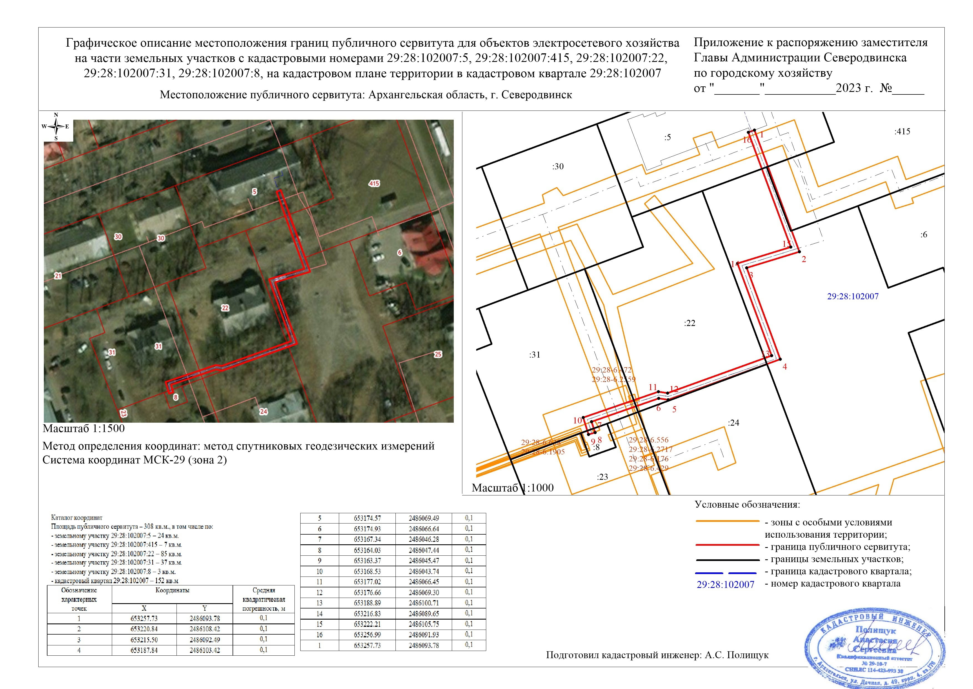
Приложение 2
к распоряжению заместителя
Главы Администрации Северодвинска
по городскому хозяйству
от ________ № _______-рз

РАСЧЕТ ПЛАТЫ ЗА ПУБЛИЧНЫЙ СЕРВИТУТ
НА 49 ЛЕТ

1. Плата за публичный сервитут рассчитывается в соответствии со статьей 39.46 Земельного кодекса Российской Федерации по формуле:

Пл=S х УПКС х 0,01% х Квр, где:

S – площадь части земельного участка или земель, кв. м;
УПКС – удельный показатель кадастровой стоимости земельного участка, руб./кв. м;
Квр – временной коэффициент.

2. Размер платы за публичный сервитут:
в отношении части земельного участка с кадастровым номером 29:28:102007:415 площадью 7 кв. м составит:
7 х 2111,35 х 0,01% х 49 = 72,42 руб.
(Семьдесят два рубля 42 коп.)

в отношении части земельного участка с кадастровым номером 29:28:102007:22 площадью 85 кв. м составит:
85 х 2210,40 х 0,01% х 49 = 920,63 руб.
(Девятьсот двадцать рублей 63 коп.)

в отношении части земельного участка с кадастровым номером 29:28:102007:31 площадью 37 кв. м составит:
37 х 2367,47 х 0,01% х 49 = 429,22 руб.
(Четыреста двадцать девять рублей 22 коп.)

в отношении земель в кадастровом квартале 29:28:102007 площадью 152 кв. м составит:

152 х 100,48 х 0,01% х 49 = 74,84 руб.
(Семьдесят четыре рубля 84 коп.)

3. Плата за публичный сервитут, установленный в отношении земельных участков и (или) земель, находящихся в государственной или муниципальной собственности и не обремененных правами третьих лиц, вносится обладателем публичного сервитута единовременным платежом не позднее шести месяцев со дня принятия решения об установлении публичного сервитута путем перечисления на следующие реквизиты:
Получатель: ИНН 2902026995, КПП 290201001, ОКТМО 11730000, счет № 03100643000000012400 УФК по Архангельской области и Ненецкому автономному округу (КУМИ л/с 04243011970). Банк организации: ОТДЕЛЕНИЕ АРХАНГЕЛЬСК БАНКА РОССИИ//УФК по Архангельской области и Ненецкому автономному округу г. Архангельск, БИК 011117401, ЕКС: 40102810045370000016, КБК 163 1 11 05312 04 0000 120 «Плата по соглашениям об установлении сервитута, заключенным органами местного самоуправления городских округов, государственными или муниципальными предприятиями либо государственными или муниципальными учреждениями в отношении земельных участков, государственная собственность на которые не разграничена и которые расположены в границах городских округов».

